**Лабораторная работа №8**

**Методы решения сетевых задач**

**Цель работы:** Найти минимальный остов дерева и кратчайший путь.

**Задача 1**

**Постановка задачи**

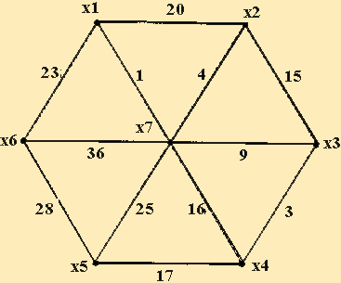

**Решение**

|  |  |  |  |  |  |  |  |
| --- | --- | --- | --- | --- | --- | --- | --- |
|  | **X1** | **X2** | **X3** | **X4** | **X5** | **X6** | **X7** |
| **X1** |  |  |  |  |  |  |  |
| **X2** | 20 |  |  |  |  |  |  |
| **X3** |  | 15 |  |  |  |  |  |
| **X4** |  |  | 3 |  |  |  |  |
| **X5** |  |  |  | 17 |  |  |  |
| **X6** | 23 |  |  |  | 28 |  |  |
| **X7** | 1 | 4 | 9 | 16 | 25 | 36 |  |

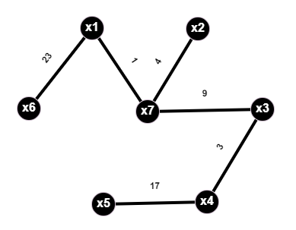

Вес минимального остовного дерева равен 1+3+4+9+17+23 = 57

**Задача 2**

**Постановка задачи**

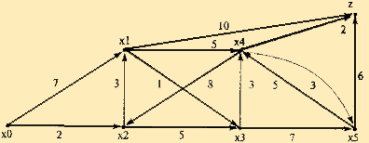

**Решение**

|  |  |  |  |  |  |  |  |
| --- | --- | --- | --- | --- | --- | --- | --- |
|  | **x0** | **x1** | **x2** | **x3** | **x4** | **x5** | **z** |
| **x0** |  | 7 | 2 |  |  |  |  |
| **x1** |  |  |  | 1 | 5 |  | 10 |
| **x2** |  | 3 |  | 5 |  |  |  |
| **x3** |  |  |  |  | 3 | 7 |  |
| **x4** |  |  | 8 |  |  | 3 | 2 |
| **x5** |  |  |  |  | 5 |  | 6 |

1. I(x0) = 0*

I(x1) = 7

I(x2) = 2

min = 2, x2:I(x2) = 2*, p = 2

2. I(x2) = 2*

I(x1) = 3

I(x3) = 5

min = 3, x1:I(x1) = 5*, p = 5

3. I(x1) = 5*

I(z) = 10

I(x4) = 5

I(x3) = 1

min = 1, x3:I(x3) = 6*, p = 6

4. I(x3) = 6*

I(x4) = 3

I(x5) = 7

min = 3, x4:I(x4) = 9*, p = 9

5. I(x4) = 9*

I(z) = 2

I(x5) = 3

min = 2, z:I(z) = 11*, p = 11

Из всего следует, что кратчайший путь это: x0 => x2 => x1 => x3 => x4 => z, 2+3+1+3+2 = 11.

**Вывод:** В ходе лабораторной работы были решены сетевые задачи с нахождением оптимального пути и построением минимального остова дерева.